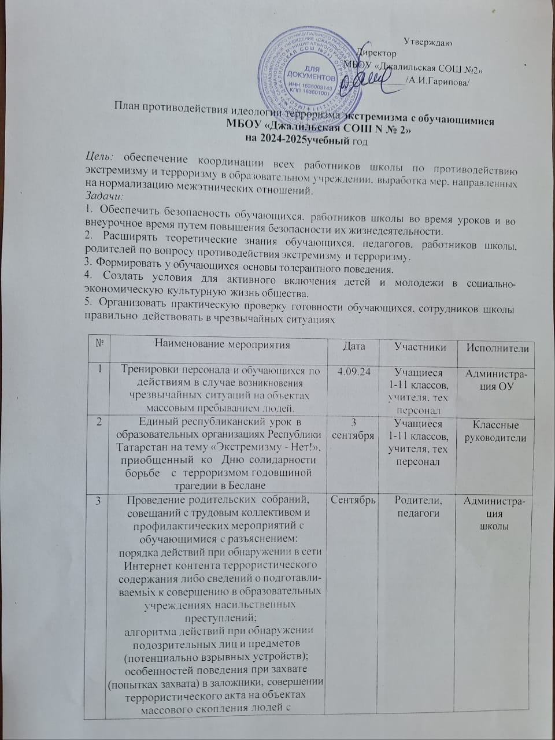

использованием взрывных устройств и
стрелкового оружия
4 | Проведение фотофлешмоба патриотической  направленности в официальных аккаунтах  общеобразовательного учреждения, в  социальньж сетях | Сентябрь | Учащиеся | Классные  руководители,  педагоги-  организаторы
5. | Реализация мероприятий по профилактике  распространения экстремистской идеологии с участием активистов детского истуденческого движения, членов Российского движения школьников и  движения ЮНАРМНЯ | Сентябрь | Отряд  ЮНАРМНИЯ | Руководитель  отряда ЮНАРМНН
6. | Размещение информации о ходемесячника  на сайтах образовательных учреждений.  Обновление информации на стендах  «Экстремизму — Нет!» | Сентябрь | Учителя,  учащиеся | Администрация  школы
7. | Конкурс рисунка на асфальте  «Мирное небо над головой!»среди 2-4 классов | До 12.09 | Учащиеся 2-4  классов | Классные  руководители
8. | Конкурс рисунков, стенгазет на тему:  «Мы выбираем Мир!» | До 13.09 | Учащиеся  5-11 классов | Классные  руководители
9. | Тематические кинопоказы  «Экстремизму-Нет!» | Сентябрь | Учащиеся | Кинотеатр
10. | Рассмотрение вопросов, связанных  с экстремизмом на совещаниях, заседаниях педагогических советов, методических  объединений, родительских собраниях | Сентябрь | Учащиеся  5-11 классов | Администрация  педагогические работники
11 | Заседания экспертных советов повопросам  экстремизма и ксенофобии с целью  ‹овершенствования координации деятель- ности антифашистских, правозащитных и других молодёжных объединений,  івправленных против экстремизма | ноябрь | Учащиеся  старших классов, учителя истории, права, | Учителя  Истории, классные руководители
12 | Проведение классньгх часов с приглашением  Правоохранительньгх органов «Профи- тактика терроризма и экстремизма» | 1 раз в  четверть | Учащиеся  школы | ЗДВР, классные  руководители
13 | Распространение памяток, методических  инструкций по противодействию экстремизма, терроризма | Октябрь,  ноябрь | Родительская  общественность | Классные  руководители
14 | Мероприятия, посвящённые  Дню народного единства — 4 ноября | 1-5  ноября | Учащиеся  1-11 классов | ЗДВР, классные  руководители
15 | Проведение месячника правовых знаний  Организация профилактических бесед по профилактике экстремизма и терроризма совместно с сотрудниками ОМВД России по Сармановскому МР и прокуратурой | Декабрь | Учащиеся 8-  11 классов | ЗДВР, классные  руководители
16 | Проведение круглых столов старшекласс-  ников с обсуждением вопросов, связанных с распространением экстремистских взглядов  среди молодёжи | Март-  апрель | Учащиеся  старших классов,  педработники | Учителя  истории

17 | Проведение мероприятий в рамках Дня  защиты дегей | Май-июнь | Учащиеся | Администрация  педработники
18 | Проведение инструктажей с учащимися по  противодействию терроризма, экстремизма | 1 раз в  четверть | Учащиеся | Классные  руководители
19 | Проведение классньж часов о толерантности  и противодействию экстремизму , трроризму | В течение  всего периода | Учащиеся | Классные  руководители
20 | Конкурс плакатов, рисунков  « Нет — терроризму!» | декабрь | Учащиеся | Педагоги-  организаторы
21 | Обновление стенда по  антитеррористической защищенности | сентябрь |  | Администрация  школы
22 | Участие в районных мероприятиях  по профилактике экстремизма, идеологии трроризма | В течение  всего периода | Учащиеся | Преподаватель-  организатор ОБЖ
23 | Проведение инструктажей с  работниками школы | В течение  всего периода | Пед коллектив | Администрация  школы
24 | Проведение родительских собраний по  обеспечению безопасности, антитерро- ристической защищенности ОУ, активного их участия в воспитаниибдительности, ответственности за личную, коллективную  безопасность у детей | В течение  всего периода | Родители | Администрация  школы
25 | Контроль пропускного режима | В течение  всего периода | Учащиеся,  учителя | Администрация  школы

